Baccalauréat Professionnel
« Maintenance des Équipements Industriels »

ÉPREUVE E2
Analyse et préparation d'une activité de maintenance
SESSION 2016
CORRIGÉ

BAC PRO MEI | Code : 1606-MEI 2 | Session 2016 | Corrigé
ÉPREUVE E2 | Durée : 4 h | Coefficient : 4 | DC : 1/14

Problématique N°1 :
Pourcentage %

Q1 | Le calcul des temps d'arrêts | DTR 2/12 et 3/12 | Temps conseillé : 35 min | Nbre pts : 48 / 48

Q1.1 : A partir de l'historique des pannes. Calculer la somme des temps d’arrêts par sous-ensemble, puis classez-les par ordre décroissant.

Repère | Sous-ensemble | Temps d'arrêts en h | % | Temps d'arrêts cumulés | % cumulé
1 | Ascenseur | 32,5 h | 38,69 | 32,5 | 38,69
2 | Pose napperon | 23 h | 27,38 | 55,5 | 65,07
3 | Tête du palettiseur | 16 h | 19,05 | 71,5 | 85,11
4 | Convoyeur sac plein | 8,50 h | 10,12 | 80 | 95,23
5 | Contrôle poids sacs et détection métaux | 3 h | 3,57 | 83 | 98,8
6 | Convoyage palette pleine | 1 h | 1,2 | 84 | 100
 | TOTAL | 84 h

Q1.2 :
Réaliser la courbe ABC de Pareto sur le graphique ci-dessous.
Courbe ABC
120
100
80
60
40
20
0
1
2
3
4
5
6
Sous-ensembles

Zone C
Zone B
Zone A

Q1.3 : Définir les 3 zones A, B et C. Donner les noms des sous-ensembles par zone.

- Zone A : Ascenseur, pose napperon.

Zone B : Tête du palettiseur, convoyeur sac plein.

- Zone C : Contrôle poids sacs et détection métaux, convoyage palette pleine.

BAC PRO MEI | Code : 1606-MEI 2 | Session 2016 | Corrigé
ÉPREUVE E2 | Durée : 4 h | Coefficient : 4 | DC : 2/14

Q1.4 : Donner les types de maintenance à mettre en place afin de diminuer le nombre d’arrêts de la zone A du palettiseur.

Une maintenance améliorative.

- Une maintenance préventive systématique.

Problématique N°2 :

Q2 | Implantation d’un régulateur de pression proportionnel | DTR 4/12 et 5/12 | Temps conseillé : 40 min | Nbre pts : 33 / 33

Pour ne pas déchirer les sacs, la force exercée par le vérin des rives ne doit pas dépasser 80 daN.

Q2.1 : Calculer la pression (en bars et en MPa) nécessaire au vérin pour qu’il exerce une force de 80 daN. On rappelle que le serrage des rives est réalisé lors de la sortie du vérin 1A.
Vous détaillerez vos calculs.

Caractéristique du vérin : Ø piston : 50 mm Ø tige :10 mm Course :100 mm

⇨S = (π x 25²) = 1963,5 mm² = 19,64 cm²

⇨p = 80 / 19, 64 = 4,07 bars = 0,407 MPa

Réponse : La pression dans le vérin doit être de 4.07 bars.

Pour la suite du sujet, nous prendrons comme valeur 4 bars.

BAC PRO MEI | Code : 1606-MEI 2 | Session 2016 | Corrigé
ÉPREUVE E2 | Durée : 4 h | Coefficient : 4 | DC : 3/14

Afin de comprendre un peu mieux le fonctionnement de la pince et des rives, vous devez analyser les schémas ci-dessous.

Q2.2 : Colorier en rouge la pression et en bleu l'échappement sur les 2 schémas ainsi que le passage de l’air dans les distributeurs.

Vérin Rives Desserrage / Serrage
1A
Vérin Pince

2A

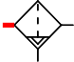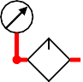1V2 1V3
Ø 6 mm × 1
2V2
2V3

Pour le 1er schéma :
les électrovannes EV1.14 et EV2.14 sont commandées.

2 4 2V1
Bleu
Rouge
Ø 6 mm × 1
Ø 6 mm × 1

1V1
2 4

1 3
Ø 6 mm × 1

2Z1
EV2.14

EV1.14

Ø 8 mm × 1 0V1

0Z1 0,7 Mpa
1 3

1Z1

Ø 8 mm × 1

Q= 940 l/min
P min = 0,7 Mpa P max = 1 Mpa

Vérin Rives Vérin Pince

1A 2A

Pour le 2ème schéma :
les électrovannes EV1.14 et
1V2 1V3
2V2
2V3

EV2.14 ne sont pas commandées.
Rouge

2 4 2V1
Bleu
Ø 6 mm × 1
Ø 6 mm × 1

EV2.14
Ø 6 mm × 1
Ø 6 mm × 1

1V1
2 4
1 3

2Z1

EV1.14

Ø 8 mm × 1 0V1

0Z1 0,7 Mpa
1 3

1Z1

Ø 8 mm × 1

Q= 940 l/min
P min = 0,7 Mpa P max = 1 Mpa

BAC PRO MEI | Code : 1606-MEI 2 | Session 2016 | Corrigé
ÉPREUVE E2 | Durée : 4 h | Coefficient : 4 | DC : 4/14

Q2.3 : Donner les références du régulateur de pression proportionnel à implanter avec son support de fixation en équerre, ainsi que le câble de raccordement M12 coudé à 90°.

Régulateur : ------ P32PA14AS2VP1A ------
Support de fixation : ------- P3KKA00ML ----------------
Câble de raccordement : ------ P8L-MC04R2A-M12 --------

Q2.4 : Insérer dans le schéma pneumatique ci-dessous dans la zone 1, le régulateur de pression proportionnel (repère 1V4) ainsi qu’un manomètre de contrôle de pression (repère 1Z2).

Rappel : On veut limiter la pression de serrage des rives.

Vérin Rives Vérin Pince

1A 2A

1V2 1V3
2V2
2V3

1Z2
Ø 6 mm × 1
Ø 6 mm × 1

1Y4
1V4
2 4 2V1

EV2.14

1V1
2 4
1 3

2Z1

Ø 8 mm × 1 0V1

0Z1 0,7 Mpa

1 3

1Z1
EV1.14

Ø 8 mm × 1

Q= 940 l/min
P min = 0,7 Mpa P max = 1 Mpa

Q2.5 : Compléter le tableau ci-dessous en indiquant la désignation complète et la fonction des composants.

Rep | Désignation | Fonction du composant dans le système
1V2 | Limiteur de débit unidirectionnel | Régler la vitesse de rentrée du vérin 1A
1V1 | Distributeur pneumatique 4/2 monostable à commande électropneumatique | Gérer le fonctionnement du vérin de rive 1A
0Z1 | Bloc de conditionnement d’air ; FRL | Préparer l’air, nettoyer, lubrifier et réguler la pression à 0,7 Mpa
1V4 | Régulateur de pression proportionnel | Réduire la pression d’utilisation
1A | Vérin pneumatique double effet | Réaliser les mouvements d’ouverture et de fermeture des rives
2Z1 | Silencieux d’échappement | Diminuer de bruit d’échappement de l’air en sortie du vérin de pince

BAC PRO MEI | Code : 1606-MEI 2 | Session 2016 | Corrigé
ÉPREUVE E2 | Durée : 4 h | Coefficient : 4 | DC : 5/14

Problématique N°3 :

Q3 | Modification de la partie commande | DTR 6/12 et 7/12 | Temps conseillé : 55 min | Nbre pts : 19 / 19

Q3.1 : Compléter le tableau ci-dessous afin de déterminer les tensions sur la sortie analogique (%QW6.0) ainsi que les valeurs numériques.

Vous donnerez la valeur de tension avec 3 chiffres après la virgule

Réglage de la pression de 0 à 7 bars pour une consigne de 0-10V.

Formats des sacs | Pression | Tension sur (%QW6.0) | Valeur numérique
Sacs de 25 kg | 7 bars | 10 V | 10000
Sacs de 15 kg | 6 bars | 8,571 V | 8571
Sacs de 4,5 kg | (Valeur donnée question Q2.1)  4 bars | 5,714 V | 5714

Q3.2 : Programmer en langage LADDER la valeur numérique pour les sacs de 4,5 kg correspondant au grafcet de sélection de format de sacs.

% X
23
% QW 6.0 := 5714

BAC PRO MEI | Code : 1606-MEI 2 | Session 2016 | Corrigé
ÉPREUVE E2 | Durée : 4 h | Coefficient : 4 | DC : 6/14

Q3.3 : Afin de remettre à jour le grafcet de la tête de dépose pour la configuration des sacs de 4,5 kg. Compléter les sorties nécessaires au bon fonctionnement.

Grafcet tête de dépose sacs de 4,5 kg
30

% I1,9 . % X23 . % I1,8

% Q2,2
31
% Q2,3
% Q2,4

% I 1,2 . % I1,4 . % I1,6

% Q2,0
32

% M10 . % I1,1 . % I1,8

 33 % QW 6,0
% Q2,7



% I1,3 . % I1,5 . % M5 % I1,3 . % I1,5 . % M5

34 % Q2,5
%QW 6,0
35 % Q2,4
%QW 6,0

% Q2,6 % Q2,6

% M11 . % I1,7 % M11 . % I1,6

36 % Q2,2 % Q2,3
% Q2,1

% X23 . % I1,2 . % I1,4 . % I1,8 .
% I1,0
% X20 . % I1,2 . % I1,4 . % I1,0

BAC PRO MEI | Code : 1606-MEI 2 | Session 2016 | Corrigé
ÉPREUVE E2 | Durée : 4 h | Coefficient : 4 | DC : 7/14

Q3.4 : Trouver la référence de la carte des sorties analogiques pour TSX 37 avec 4 voies.

La référence de la carte des sorties analogiques est TSX ASZ 401.

Q3.5 : Câbler le circuit de commande du régulateur de pression proportionnel sur la sortie %QW6.0.

Vérin Rives Ø 50x10 course 100
Desserrage / Serrage

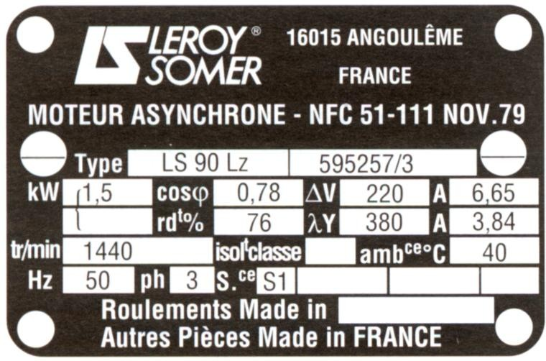1S1
1A
1S2

BASE EXT RUN TER
I/O EPR BAT
TSX DMZ 28 DR

%I1,0
TSX DMZ 28 DR
%I1,1

%I1,2
%I1,3

%I1,4

1Z2

+

1V2

1V4

1V3

TSX
Micro

L
%I1,5
%I1,6

C0

TSX A……..

%QW6.0 1
1Y4

-

Venant de 1V1

Vers 1V1

N PE

+ 24V 0V
%Q2,0
C1-2-3
%Q2,1
%Q2,2
%Q2,3
C0 2
3
4
5
6
7

Problématique N°4 :

Q4 | Implantation d’un variateur de vitesse | DTR 4/12, 8/12, 9/12 et 10/12 | Temps conseillé : 55 min | Nbre pts : 36 / 36

Q4.1 : Trouver les références des différents composants ci-dessous en fonction de la plaque signalétique du motoréducteur, câblé selon le schéma de puissance DTR 4/12.

Choix du variateur de vitesse :

SEW - USOCOME

MOTOREDUCTEUR
R37 DRS71M4

Référence : ATV 312H055N4

Choix du disjoncteur magnétique tripolaire : Référence : GV2L08
Choix du contacteur tripolaire par vis et étrier, tension de commande 24V AC :
0.55
r : 36.72
1380/38
50 3
0.72
68
230
400
2.80
1.62

Référence : LC1 D09 B7

BAC PRO MEI | Code : 1606-MEI 2 | Session 2016 | Corrigé
ÉPREUVE E2 | Durée : 4 h | Coefficient : 4 | DC : 8/14

Q4.2 : Compléter le tableau correspondant aux modifications demandées.

Paramètres | LI1 | LI2 | LI3 | LI4
Sens | Marche avant
Fréquence Hz |  |  | 50Hz | 34Hz
Fréquence de rotation (sortie motoréducteur) |  |  | 38 tr/min | 25,84 tr/min
Sortie Automate | %Q4.0 |  | %Q4.1 | %Q4.2

un ge,

Q4.3 : Expliquer le mode de couplage utilisé et réaliser l’alimentation du moteur.

Votre variateur fournis une tension de 400V triphasé et vous avez moteur asynchrone triphasé 230/400V. Donner le mode de coupla son intensité nominale et réaliser le câblage du schéma ci-contre.

Type de couplage du moteur : Couplage Etoile
U1 V1 W1
Intensité nominale : 1,62 A
W2 U2 V2
Expliquer pourquoi vous avez choisi ce type de couplage :

Nous avons un réseau triphasé 400V et un moteur dont les enroulements ne peuvent supporter que 230V, donc nous dev le coupler en étoile.
U/T1
V/T2
W/T3

ons

BAC PRO MEI | Code : 1606-MEI 2 | Session 2016 | Corrigé
ÉPREUVE E2 | Durée : 4 h | Coefficient : 4 | DC : 9/14

Q4.4 : Compléter les sorties automates définies initialement le contact de défaut du variateur (entrée
%I3.0). Vous intégrerez aussi le disjoncteur et le contacteur dans le circuit de l’installation. Enfin, vous raccorderez le moteur au variateur.
L3 L2 L1
5
4

Q2
Zone à compléter

1 3 5
N
Q1
N
6
BASE EXT RUN TER
I/O EPR BAT

TSX
Micro
TSX DMZ 28 DR

%I3,0
TSX DMZ 28 DR
%I3,1
%I3,2
%I3,3
%I3,4
%I3,5
%I3,6

I I I
2 4 6

1 2 3
L L L
/ / /
1 3 5

2Q4

/ 3
I > I > I >

1 2 3
T T T
/ / /
2 4 6

L N PE

+ 24V

C0
%Q4,0 C1-2-3
%Q4,1
%Q4,2

Zone à compléter

KM1
1 3 5

2 4 6
%Q4,3
0V

Zone à compléter
R/L1
S/L2
T/L3
R1A
R1C
R1B
R2A
R2C
CLI
LI1
LI2
LI3
LI4
LI5
LI6
+ 24 V

Zone à compléter

1
2
3
U/T1
V/T2
W/T3
P0
PA/+
PB
PC/-
+ 10
AI1
COM
AI3
AI2
AOV
AOC
COM

0,55 KW
  - A 230/400 V 50 Hz
1380 tr/min

U 1 V 1 W 1

M 1
3

Motoreducteur du convoyeur d’envoi

BAC PRO MEI | Code : 1606-MEI 2 | Session 2016 | Corrigé
ÉPREUVE E2 | Durée : 4 h | Coefficient : 4 | DC : 10/14

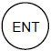Q4.5 : Paramétrez le variateur en vous appuyant sur les données ci-dessous.
FrH.
LCR.
rFr.
ULn.
Données de paramétrage du variateur :
- Fréquence de base :
- Protection Thermique du moteur :
- Petite Vitesse :
- Grande Vitesse :
50 Hz
1.62 A 34 Hz 50 Hz
SP4.
L2A.
Sélection du paramètre à
Valeur de préréglage usine
Augmenter ou diminuer la
Valeur sélectionnée
Validation de la valeur
Valeur validée
Retour aux paramètres

rdy.

bFr.
60 .
50 .
50 .

ACC.

dec.
LSP.
0.....
34...
34...

HSP.
60...
50...
.50...
ItH.
.2…..
1.62.
1.62.

SP3.

BAC PRO MEI | Code : 1606-MEI 2 | Session 2016 | Corrigé
ÉPREUVE E2 | Durée : 4 h | Coefficient : 4 | DC : 11/14

Problématique N°5 :

Etude du sous-ensemble tête de dépose du palettiseur :

Q5 | Préparation à l’intervention de maintenance préventive | DTR 4/12, 11/12 et 12/12 | Temps conseillé : 55 min | Nbre pts : 64 / 64

Q5.1 : Cocher dans la case, le niveau d’habilitation correspondant à cette intervention.

Le niveau d'habilitation | BC | B1V | B2 | B0 | BR
Il peut exécuter des interventions d'ordre électrique sous-tension et consigner pour lui-même. |  |  |  |  | X
Il exécute des travaux d'ordre électrique hors tension sous voisinage, sous ordre. |  | X
Il exécute uniquement des travaux d'ordre non électrique sous ordre. |  |  |  | X
Il est chargé de la consignation électrique pour les autres. | X
Il est responsable de travaux et veille à la sécurité de son personnel placé sous ses ordres. |  |  | X

Avant de commencer l’intervention, vous devez sécuriser les lieux et vous mettre en sécurité. Q5.2 : Répondre aux questions suivantes.
Cette intervention étant réalisée par vous-même, quel doit être votre titre d’habilitation sachant que vous devez consigner.

B0 B1V HT BR

Ce système fonctionne grâce aux énergies électrique et pneumatique.

Q5.3 : Donner les 2 composants et leurs repères qui permettent de mettre hors énergie cette l’installation, afin d’effectuer votre intervention en toute sécurité.

- En pneumatique : La vanne OV1
- En électrique : L’interrupteur sectionneur tétrapolaire Q1

Q5.4 : Enumérer les différentes étapes d’une consignation électrique.

Identifier
    - Séparer
    - Condamner
    - Vérifier l’absence de tension.
    - Mise à la terre et en court-circuit.

Q5.5 : Enumérer de manière détaillée les différentes étapes d’une VAT.

  - Tester le V.A.T

Tester entre chaque phases ou (L1-L2 ; L2-L3 ; L1-L3)
  - Tester entre phases et neutre ou (L1-N ; L2-N ; L3-N)
  - Tester entre les phases et la terre ou (L1-PE ; L2-PE ; L3-PE)
  - Tester le V.A.T.

BAC PRO MEI | Code : 1606-MEI 2 | Session 2016 | Corrigé
ÉPREUVE E2 | Durée : 4 h | Coefficient : 4 | DC : 12/14

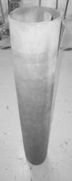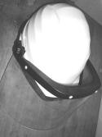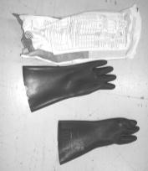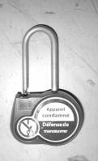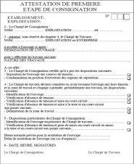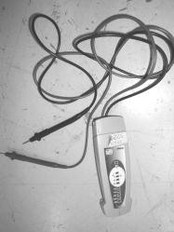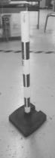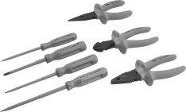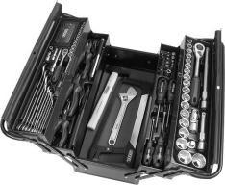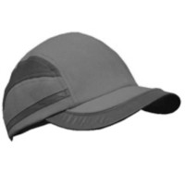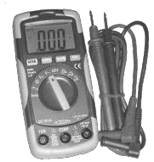Q5.6 : Cocher le matériel nécessaire pour effectuer votre consignation et V.A.T. Indiquer s’il s’agit d’un EPI, EPC, EIS ou autre.

V.A.T

Tapis
Poteau pour balisage et ruban de sécurité

Casque de protection et

Gants

Fiche de

Cadenas de protection

X EIS
isolant
EPC
visière anti-UV X
EPI
consignation
× E.I.S

X EIS
X EPI
X autre

Q5.7 : Cocher le matériel nécessaire pour effectuer la dépose de la tête située en accès difficile sur le système. Indiquer s’il s’agit d’un EPI, EPC, EIS ou autre.

Poteau pour balisage et ruban de sécurité

Caisse à outils
Casquette coquée

Multimètre numérique
Outillage isolé

X ECS
X autre
X EPI
autre
autre

BAC PRO MEI | Code : 1606-MEI 2 | Session 2016 | Corrigé
ÉPREUVE E2 | Durée : 4 h | Coefficient : 4 | DC : 13/14

La tête du palettiseur a été déposée dans l’atelier de maintenance. Vous devez réaliser la dépose de la courroie Rep 14 et des 4 roulements Rep 28. Vous devez préparer la gamme de démontage afin d’instruire le dossier technique du système.

Q5.8 : Remplir la gamme de démontage.

TETE DE PALETTISEUR
Action | Outillage
Desserrer  Vis H M10x25 | Clé à fourche
Dévisser Ecrou H M8 | Clé à fourche
Dévisser et déposer  Vis CHC M10x40 | Clé six pans  + Clé à fourche
Déposer  Courroie dentée HTD 8M30 | Manuellement
Dévisser et déposer  Vis H M10x25 | Clé à fourche
Extraire  Roulement 6004-2RSH | Extracteur d’intérieur

1 9 23

X1 X1

2 10

X1

3 8 15 4

X8 X2 X8

4 14

X1

5 9
bis

26 24 28

X2 X2 X2 X4

5.1
28

X4

24

Nota : montage à moyeu tournant ⇒ bagues extérieures des roulements (28) montées serrées dans la poulie (24)
Sous-ensemble restant

BAC PRO MEI | Code : 1606-MEI 2 | Session 2016 | Corrigé
ÉPREUVE E2 | Durée : 4 h | Coefficient : 4 | DC : 14/14

